Составление предложений по картинкам.
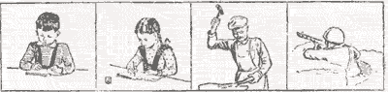
Беседа.
- Кто нарисован на первой картинке? Что он делает?
- Кто нарисован на второй картинке? Что девочка делает?
- Кто нарисован на третьей картинке? Что делает кузнец?
- Кто нарисован на четвёртой картинке? Что он делает?

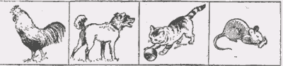
- Кто нарисован на этих картинках?
- Что делает петух? собака? кошка? мышка?
Упражнение 1. Составьте по одному предложению к каждой картинке.
Упражнение 2. Напишите два предложения по картинкам (по выбору).
Образец: 
В. Г. Поляков и В. М. Чистяков

